## 建表语句

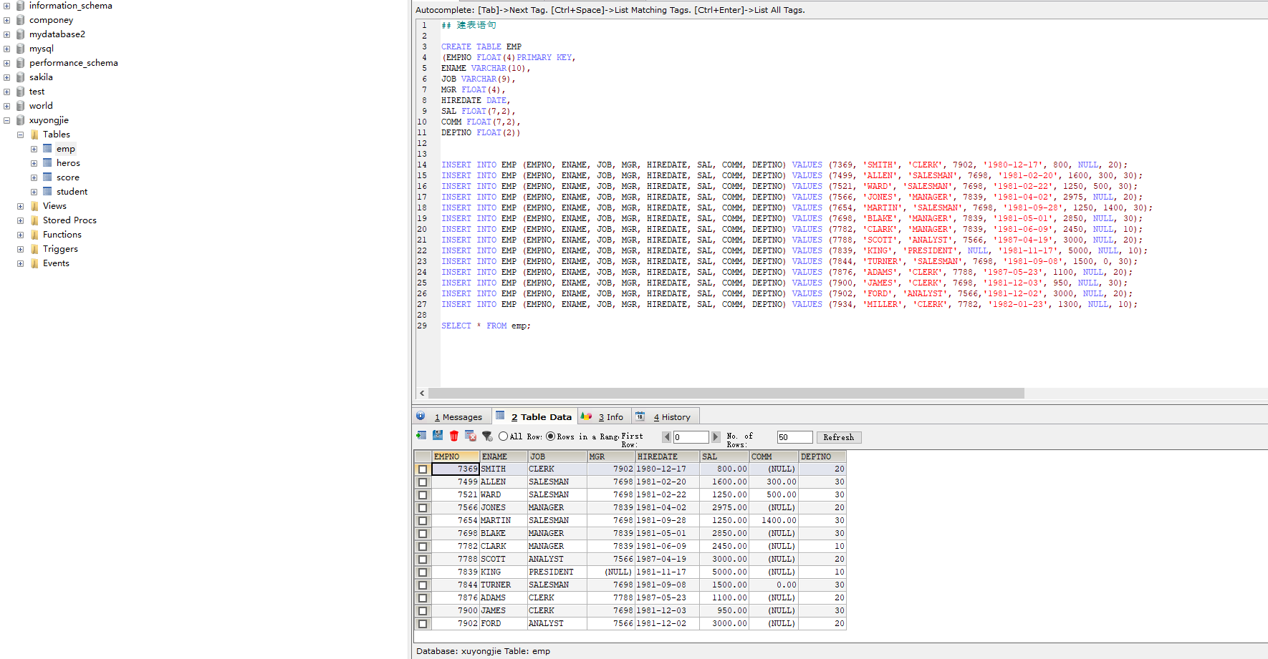

1)查询没有上级的员工全部信息（也就是说 员工上级编号为 NULL 的）

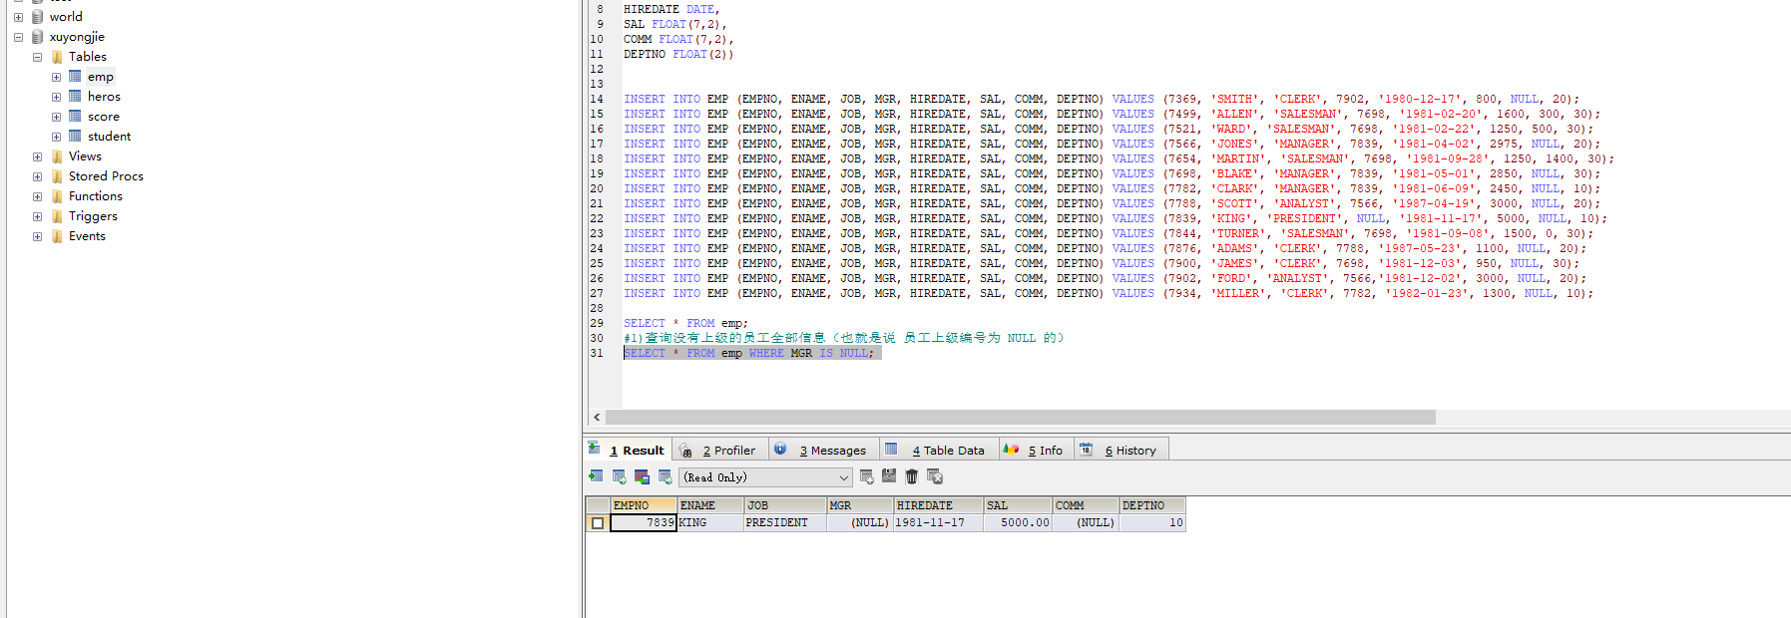

2)列出30号部门所有员工的姓名、薪资

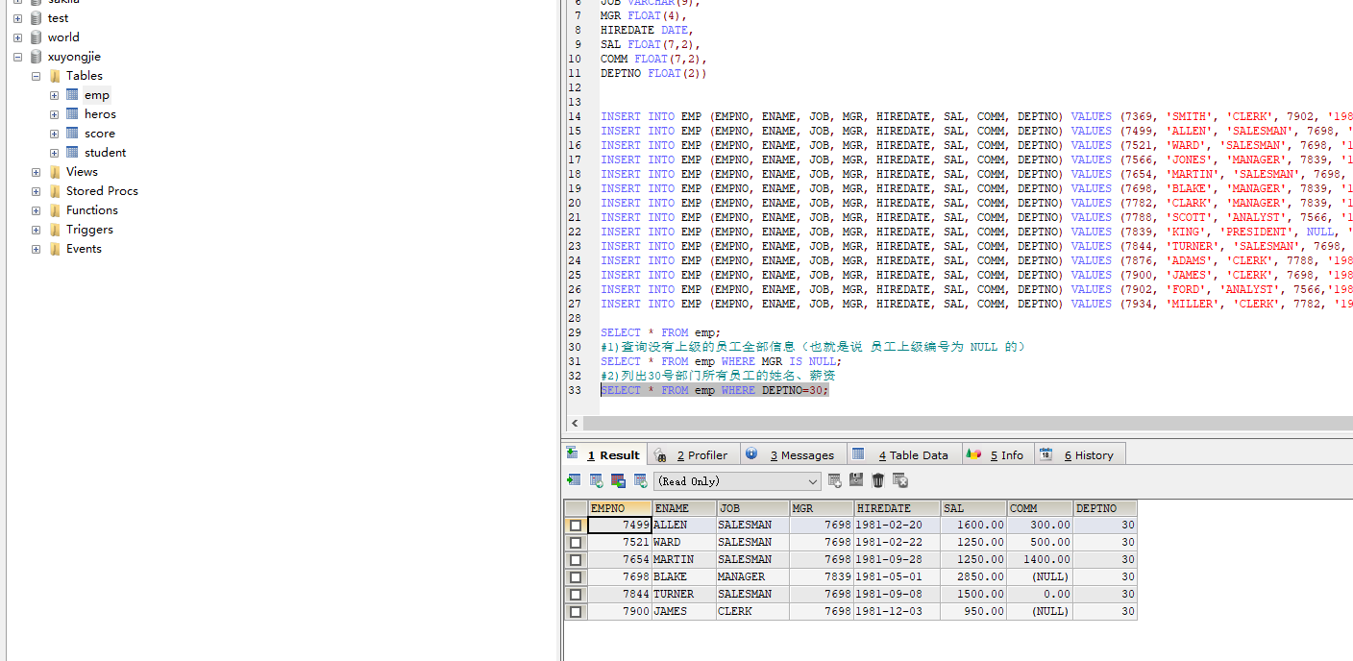

3)查询员工“TURNER”的员工编号和薪资

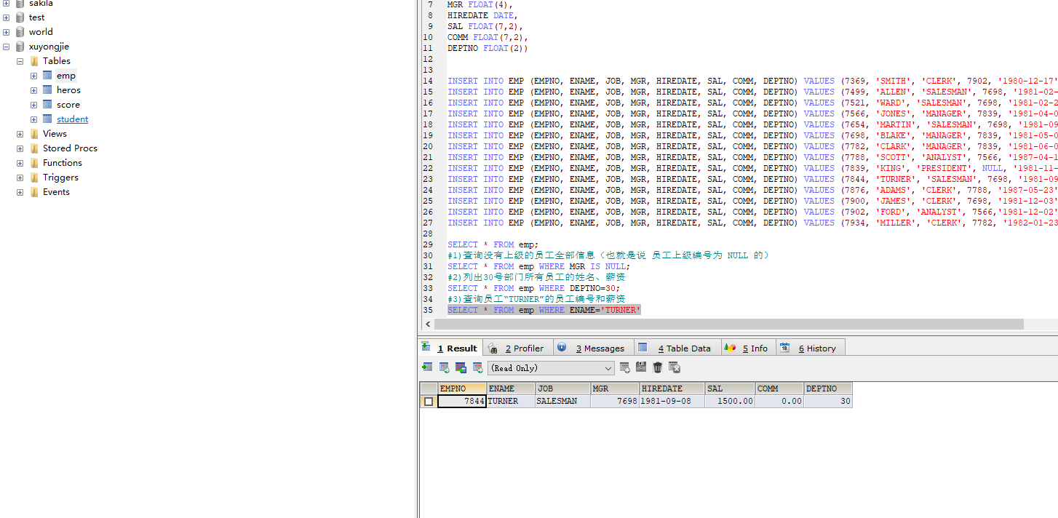

4) 查询10号部门的平均薪资、最高薪资、最低薪资

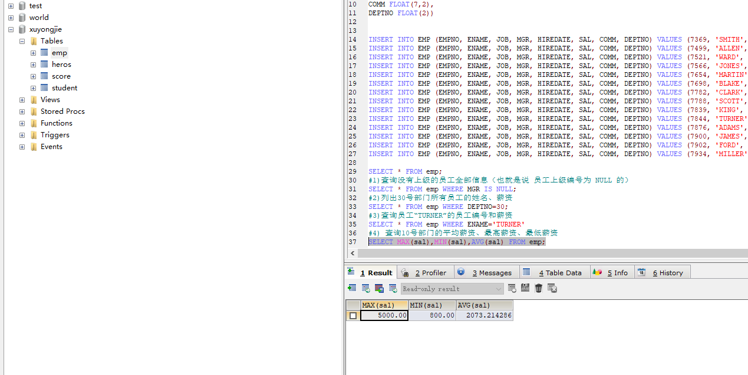

5)查询薪资最高的员工的信息 ----子查询

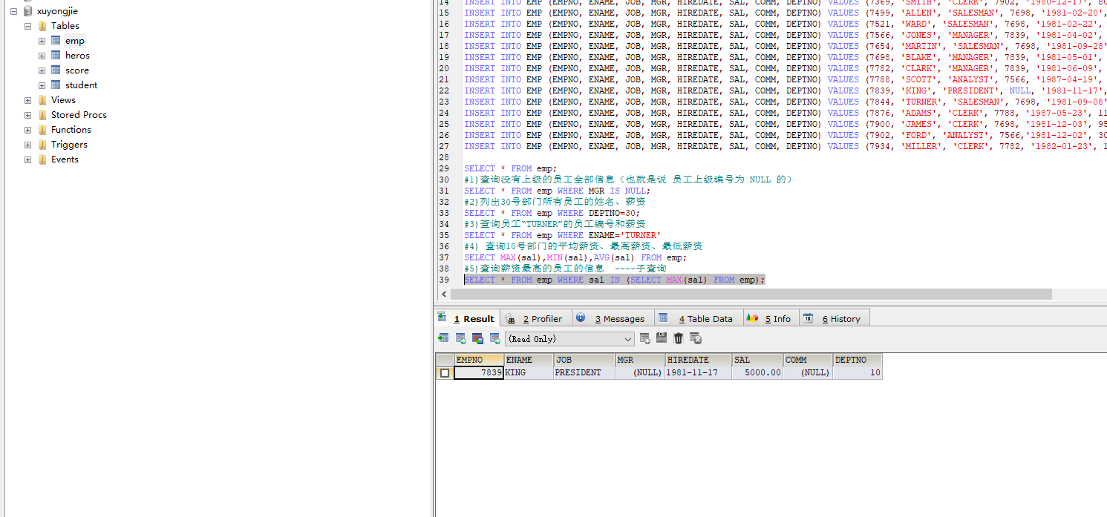

6)列出薪金比员工“ TURNER ”多的所有员工姓名（ENAME）、员工薪资（SAL） , 再按照薪资降序排列 ----子查询

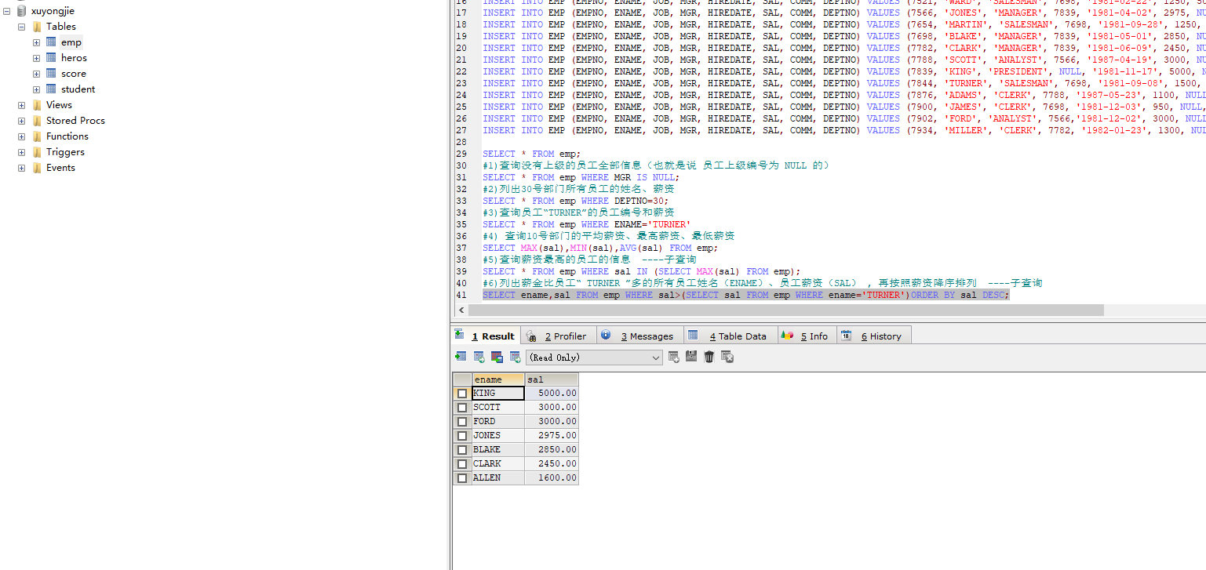

7)列出薪金高于公司平均薪金的所有员工姓名、薪金。----子查询

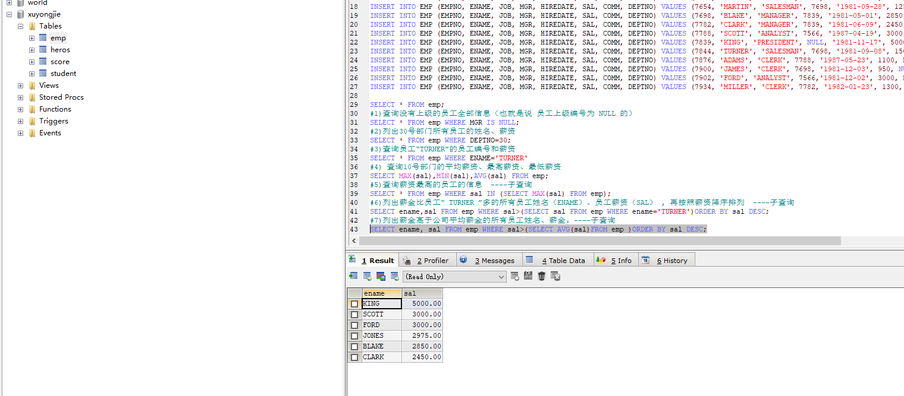

8)列出与“SCOTT”从事相同工作的所有员工姓名、工作名称----子查询

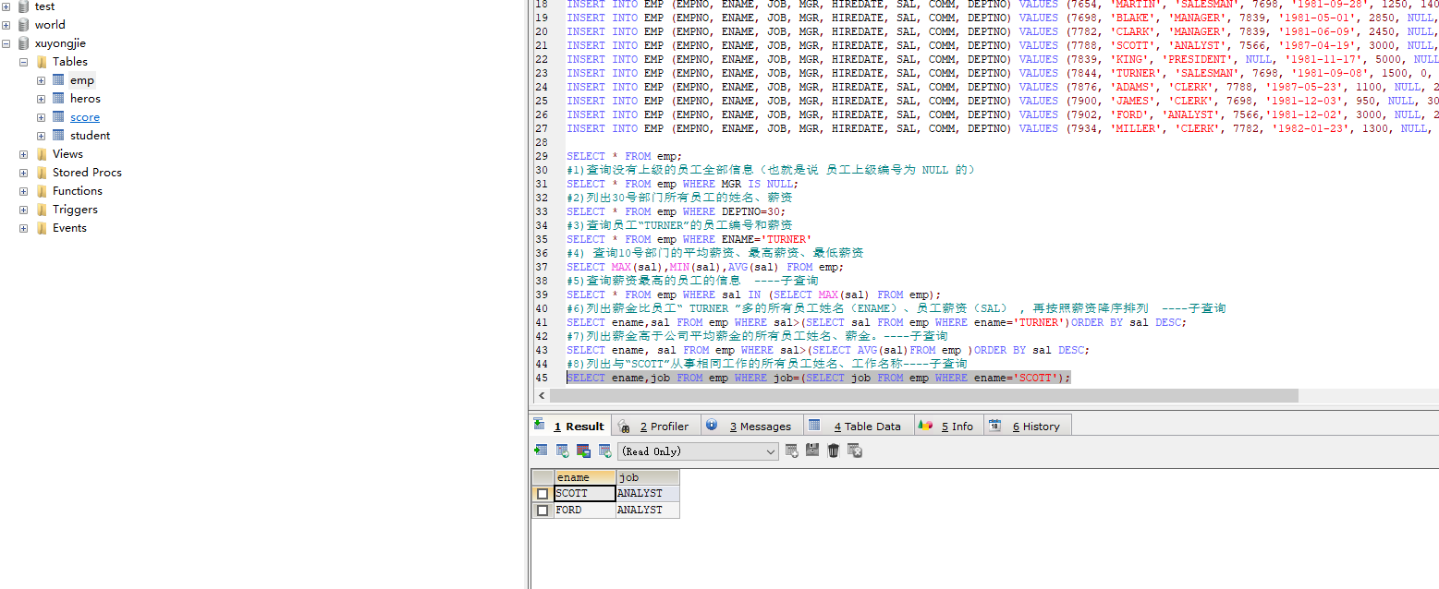

9)列出与“SCOTT”从事相同工作的所有员工姓名、工作名称(且不展示Scott的姓名、工作) ----子查询

